ИНСТРУКЦИЯ ПО ЭКСПЛУАТАЦИИ

УСТАНОВКА ИЗДЕЛИЯ
Монтаж изделия должна проводить организация, имеющая допуск к монтажным работам.
1. Подготовить ровную горизонтальную поверхность под установку.
2. Пробурить 10 ям, расположенных по схеме - рисунок 1, диаметром 400 мм на глубину 1200 мм. Дно каждой ямы засыпать щебнем слоем 200 мм.
3. Установить изделие в ямы, залить бетоном до уровня площадки, дать затвердеть.

ПРАВИЛА ТРАНСПОРТИРОВКИ
Изделие должно транспортироваться грузовым транспортом с соблюдением правил для конкретного вида транспорта.

ПРАВИЛА ЭКСПЛУАТАЦИИ
1. Используйте изделие по назначению.
2. Дети до 14 лет допускаются до эксплуатации изделия только под руководством аттестованного инструктора.

ПРАВИЛА ХРАНЕНИЯ
Изделие хранить в помещениях, обеспечивающих сохранность от механических повреждений, попадания влаги и действия агрессивных сред.

ГАРАНТИЙНЫЕ ОБЯЗАТЕЛЬСТВА
Изготовитель гарантирует соответствие изделия техническим требованиям при соблюдении потребителем условий эксплуатации и хранения и при наличии паспорта на изделие.
Гарантийный срок эксплуатации – 12 месяцев со дня получения изделия потребителем. Гарантийный ремонт осуществляется только при наличии паспорта.

СВЕДЕНИЯ О РЕКЛАМАЦИЯХ
В случае обнаружения дефектов и неисправностей потребитель имеет право предъявить рекламацию в течение 30 дней с момента получения изделия, а Изготовитель обязуется удовлетворить требования по рекламации в течение 30 дней с момента её получения. Гарантийный ремонт осуществляется при наличии паспорта.

СВИДЕТЕЛЬСТВО О ПРОДАЖЕ

Дата ________________________ Выдал __________________

Дата ________________________ Подпись покупателя _______________

ООО «Пумори – Спорт»

Комплекс гимнастический рукоход, турники

Паспорт – описание
ВА-16.000 ПС

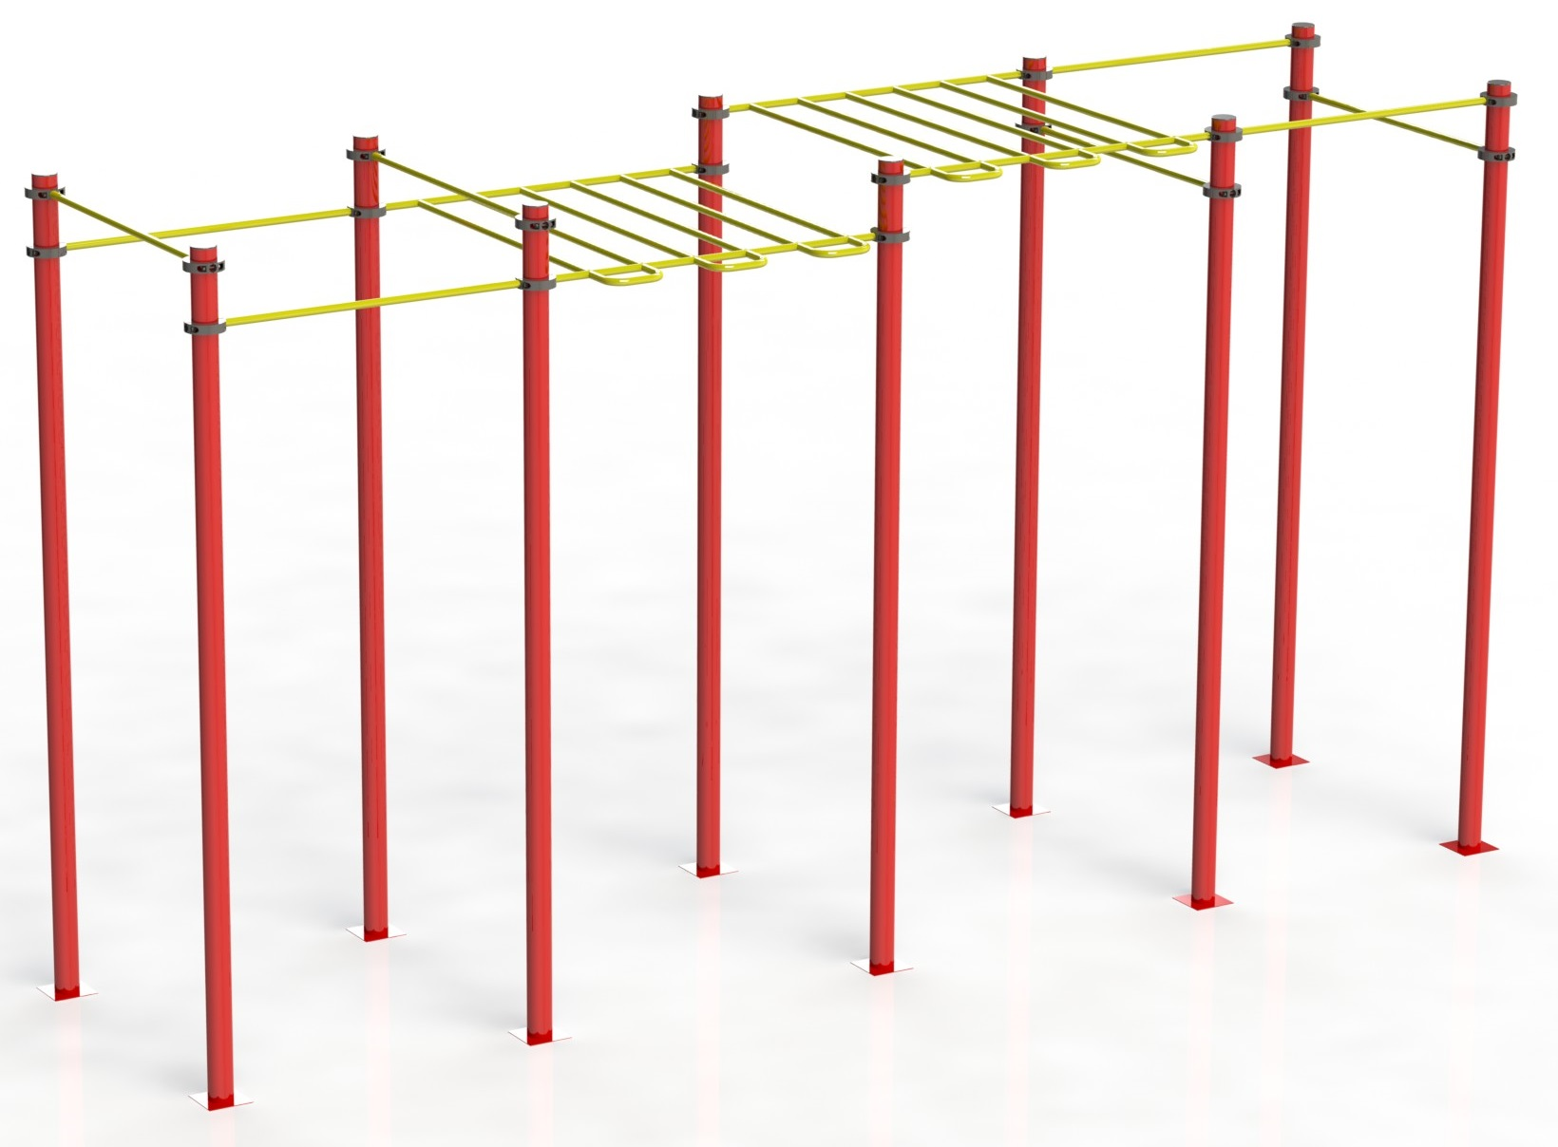

Россия, 620142, г. Екатеринбург, ул. Монтёрская, 3
Тел.: (343) 287-93-70; 287-93-80
E-mail:psp@pumori.ru
www.pumorisport.ru
ТЕХНИЧЕСКОЕ ОПИСАНИЕ

ВВЕДЕНИЕ
Техническое описание предназначено для изучения конструкции и содержит технические данные и сведения об устройстве изделия, необходимые для обеспечения его правильной эксплуатации.

НАЗНАЧЕНИЕ
Изделие предназначено для установки на открытых спортивных площадках. Изделие может быть использовано в качестве тренажера для определения силы мышц.

ТЕХНИЧЕСКИЕ ДАННЫЕ
Габаритные размеры (не более):
Длина, мм 6600
Ширина, мм 1800
Высота, мм 3600
Масса, кг 460

УСТРОЙСТВО ИЗДЕЛИЯ
Используемый сортамент: труба Ø108х3мм, Ø33,5х3,2мм.
Покрытие: ППП
Прочие материалы: хомут пластиковый, заглушки пластиковые.

КОМПЛЕКТНОСТЬ

- Стойка L=3600мм 10
- Рукоход 2
- Турник L=1390мм 8
- Болт M10x65 ГОСТ 7798-70 40
- Гайка M10 ГОСТ 5915-70 40
- Шайба A.10 ГОСТ 11371-78 80
- Заглушка ф108 10
- Хомут 16
- Хомут двусторонний 4
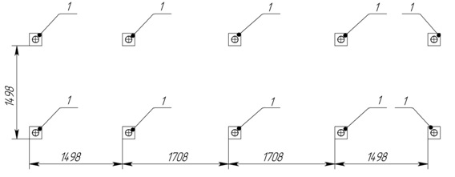
Рисунок 1 – схема установки.

СБОРКА ИЗДЕЛИЯ
Установить заглушки 7 в стойки. Выставить стойки (1) согласно схеме рисунок 1. Соединить стойки между собой рукоходом (2) (короткие концы рукохода соединяются со средними стойками) и турниками (3), при помощи хомутов (8, 9) (двусторонние хомуты для соединения рукоходов со смежными турниками) и метизов (4, 5, 6). Забетонировать контракцию.

Изготовитель оставляет за собой право на изменения конструкции, не ухудшающие эксплуатационные характеристики изделия.

СВИДЕТЕЛЬСТВО О ПРИЕМКЕ
Код изделия: ВА-16
соответствует техническим требованиям конструкторской документации и признано годным для эксплуатации.

Приемку произвел ________________________ Дата выпуска 23.07.2020г.
(роспись)

Приемку произвел ________________________ Дата выпуска _________
(роспись кладовщика ПС)

